總務處工作報告-113.4.30

壹、總務主任業務
事項 | 說明 | 執行期限/  頻率 | 執行情形
 |  |  | 待辦 | 規劃中 | 進行中 | 已完成 | 備註
一般事項 | 擬訂年度工作計畫 | 年
 | 擬訂行事曆 | 學期
 | 全校共用業務費控管 | 月 |  |  |  |  | 每月26日前協調各處室
 | 固定資產預算填報 | 學期 |  |  |  |  | - 113.2.20已召開籌編會議  - 113.3.13已填報上傳
 | 改善或充實一般建築及設備計畫提報 | 學期 |  |  |  |  | - 113.2.19國教署核定畜牧大樓防水及外牆修繕工程資本門450萬  - 113.2.19國教署核定生涯規劃專業教室整修及優化經常門230萬
 | 污水及排水系統建置暨改善工程 | 年 |  |  |  |  | - 112.7.4核定150萬元
 | 非山非巿宿舍建築及設備/廁所修繕計畫 | 年 |  |  |  |  | - 112.11.30核定113年度宿舍201萬1,000元/廁所169萬4,000元  - 113.4.9提報114年度廁所修繕計畫
 | 委託民間辦理專案小組會議 | 年
 | 內部控管稽核作業 | 年 |  |  |  |  | 內控稽核複評之自評佐證資料以送祕書室（出納、採購）
 | 天然災害提報 | 不定期
 | 校長及上級交辧事項 | 學期 |  |  |  |  | 百週年校慶  - 感恩餐會：113年4月20日、地點：幸福饗棧宴會館；參加人數約350人；募款收入表如附件一。
校園規劃 | 校園規劃小組會議 | 學期 |  |  |  |  | - 國立關西高級中學校園規劃小組設置要點已擬定  - 111.1.20校務會議提案通過
 | 無障礙設施改善計畫 |  |  |  |  |  | - 113.1.3提報113年度計畫200萬元  - 113.4.8國教署核定190萬
 | 校園規劃 | 不定期 |  |  |  |  | - 112學年第2學期第1次校園規劃小組會議(113.4.3)  - 本校新興校舍規劃案：以OK便利商店及樂器室基地、家政大樓基地與中正堂旁空地(目前為高爾夫球練習區)再規畫評估。  - 本校校門口規劃案：校門口維持原地點，校門改建一案暫緩辦理。  - 風雨球場鋼構上漆及屋頂防水案：請風雨球場廠商於退保固金前，協助重漆油漆。經費考量，屋頂部分暫緩施作，另請以施作PS板(穩熱板)估價。

貳、各組業務
一、庶務組
事項 | 說明 | 執行期限/  頻率 | 執行情形
 |  |  | 待辦 | 規劃中 | 進行中 | 已完成 | 備註
採購管理 | 各單位工程、財物、勞務招標作業 | 例行 |  |  |  |  | 財物採購需符合  - 公告學校原住民採購  - 優先採購身障者物品達5%以上  - 綠色採購需達95%以上
 | 1萬元以上小額採購 | 例行 |  |  |  |  | 公告學校原住民採購
 | 電腦維護合約 | 年 |  |  |  |  | 6萬/年/月付5仟
 | 影印機維護合約 | 年 |  |  |  |  | 7.5萬/年-分2次付款
零用金 | 新年度零用金申請12萬 | 年
 | 一萬元以下採購 | 例行 |  |  |  |  | 15日內付款、登帳
 | 零用金結清核銷作業 | 年 |  |  |  |  | 年度初結清
校園安全 | 校園、教室修繕 | 例行 |  |  |  |  | - 小額項目維修及突發緊急報修等  - 113.4.2校園樹木健檢：圖書館前小葉欖仁及水池旁3株台灣欒樹枯死建議移除；學務處前第2株小葉欖仁已罹患褐根病亦建議移除  - 113.4.17已移除圖書館前小葉欖仁及台三線旁3株台灣欒樹
 | 校園駐衛警管理 | 例行 |  |  |  |  | 委託勞務採購一年
 | 校園保全管理 | 例行 |  |  |  |  | - 新光保全（一年/合約）；12月底簽約
 | 校內水電之檢修 | 例行 |  |  |  |  | - 汰換家政科西餐教室燈具為LED燈具  - 汰換畜保科解剖教室燈具為LED燈具
 | 飲水機保養 | 月 |  |  |  |  | 每月
 | 飲水機水質檢驗/濾心更換 | 季 |  |  |  |  | 1、4、7、10月
 | 高壓設備電力巡檢 | 月 |  |  |  |  | 每月
 | 高低壓設備年度停電檢測 | 年 |  |  |  |  | 113.3.30檢測（之後登錄行事曆）
 | 辦公室冷氣濾網清洗 | 年 |  |  |  |  | 3-4月
 | 中元普渡 | 年 |  |  |  |  | 111.8.12（星期五：10:00）
 | 校園消防設備維護 | 年 |  |  |  |  | - 新竹縣消防局第三大隊於113.2.23進行消防安檢複查；已通過  - 經評估113年檢修費約45萬元，優先維修安全及急迫性消防設備13萬6,000元
 | 建築物防火避難設施與設備安全檢查申報 | 2年 |  |  |  |  | - 實習廠場每2年1次  - 其他(D4文教類)每4年1次
校舍管理 | 屋頂設置太陽光電發電設備標租 | 月 |  |  |  |  | - 112.6.1：太陽能回饋防水檢查  - 112.12-113.1：施作風雨球場地坪
 | 公告地價申報 | 年 |  |  |  |  | 113年4月完成地價調整入帳作業
 | 實驗大樓保存登記 | 不定期 |  |  |  |  | 111.12.26已辦理完畢
 | 宿舍申報 | 不定期 |  |  |  |  | 異動時上傳輸系統登錄
 | 場地租借 | 例行
 | 幼兒園租約管理 | 5年 |  |  |  |  | - 5年/合約（107年8月1日-112年7月31日）  - 1994年興建/托兒所/鋼筋混擬土/2層樓/總樓地板638.12m²  - 112年續約（112-115）事宜，已於110.10.25辦理公證
 | 鑰匙管理 | 例行
 | 天然災害 | 不定期 |  |  |  |  | - 113.4.3填報地震災害速報  - 113.4.8巡檢建築物校舍結構安全：校舍主體結構未受損或輕微受損(表面剝落)，磚牆裂損或與結構樑柱接縫表面飾材剝落情形，初判應無傾倒之虞，建議清除明顯垂脫飾面，並安排修復為宜。  - 113.4.11陳簡任視察至本校進行災害勘查，113.4.12提送補助經費申請表(補助300萬)
工友管理 | 工友差假管理 | 例行 |  |  |  |  | 113.1.1年正式啟用線上差勤系統
 | 工友分配、訓練、督導、考核 | 不定期 |  |  |  |  | 113.3.1技工及工友輪調：  - 馬秀美負責區域：學務處、教學大樓、圖書館、實習處、3樓教師辦公室、輔導處、教官室  - 陳瑞玲負責區域：教務處、簡報室、行政大樓、2樓教師辦公室、校長室、祕書室、人事室、主計室
 | 擬訂工友管理辦法 | 不定期
財產管理 | 財產增加、報廢、異動登錄 | 例行
 | 報廢財產變賣事宜 | 例行
 | 文具管理 | 例行 |  |  |  |  | 僅筆、電池、公文夾、紙張開放同仁領取
 | 財產結算 | 月
 | 年度國教署財報資料填報及修正 | 不定期 |  |  |  |  | 依通知辧理
 | 異動人員交接事宜 | 學期 |  |  |  |  | 7月（俟人事室資料送達）、12月；其餘異動俟人事室資料送達
 | 充實設備申報 | 學期 |  |  |  |  | 依設備組及實習處通知後辦理
 | 年度財產盤點 | 年
 | 年度財產結報 | 年 |  |  |  |  | 12月，財產類已結報
民防 | 民防團訓練 | 年
 | 消防防護計畫書
 | 避難收容所設備檢查填報 | 季 |  |  |  |  | - 3、6、9、12月填報檢核表送鎮公所（補助5000元/）
 | 自衛消防編組訓練 | 2次/年 |  |  |  |  | - 4、9月  - 已於113.4.24辦理
勞健保 | 勞健保費計算 | 月
 | 勞健保加退保及薪資級距調整 | 月 |  |  |  |  | 113年1月1日起，最低薪資調為27470，最低工時183，，本校勞健保費調整以帳單為準。另自112年度起，勞保由10.5%提高至11%

二、文書組
事項 | 說明 | 執行期限/  頻率 | 執行情形
 |  |  | 待辦 | 規劃中 |  | 進行中 | 已完成 | 備註
文書處理 | 行政會議（擴大） | 月
 | 行政會議（主管） | 月
 | 公文收發、登記、編號、分辦 | 日
 | 公文退稿、歸檔、繕發 | 日
 | 郵遞文件之登記、寄送、管理 | 日 |  |  |  |  |  | 私人物品請儘量使用學校OK便利店
 | 印信之典守 | 日
 | 校長移交清冊彙辧 | 不定期
 | 通報及彙整上學期期末校務會議提案資料 | 學期 |  |  |  | 
 | 上學期期末餐會貴賓卡製發 | 學期 |  |  |  |  |  | 1月
 | 寒假行事曆彙整 | 學期
 | 下學期行事曆彙整 | 學期
 | 通報及彙整下學期期初校務會議提案資料 | 學期
 | 畢業典禮貴賓邀請卡製發 | 年
 | 通報及彙整下學期期末校務會議提案資料 | 學期
 | 暑假行事曆彙整 | 學期
 | 上學期行事曆彙整 | 學期
 | 下學期期末餐會貴賓卡製發 | 學期 |  |  |  |  |  | 6月
 | 通報及彙整上學期期初校務會議提案資料 | 學期
 | 校慶貴賓邀請卡製發 | 年
 | 大事記及剪報 | 不定期
 | 總務處網頁更新及管理 | 不定期
檔案管理 | 逾期公文查催 | 例行 |  |  |  |  |  | 電話及通訊軟體催辦
 | 前年度歸檔公文核對及裝訂 | 年 |  |  |  |  |  | 3月
 | 已屆保存年限公文銷毀 | 年
 | 校長交辦或會議會報重要決議案之管制追蹤 | 不定期
家長委員會 | 家長委員會費用收支報告 | 雙月 |  |  |  |  |  | 113.1-2月收支報告
 | 家長委員會費用年度收支報告 | 年
大 事 記 | 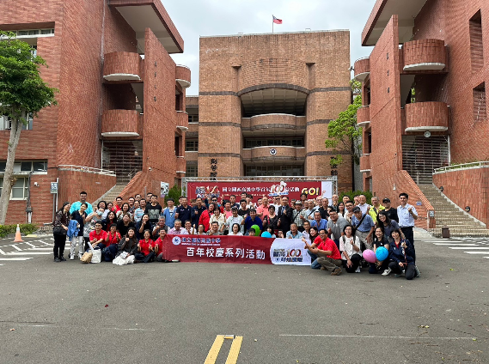 |  |  |  | 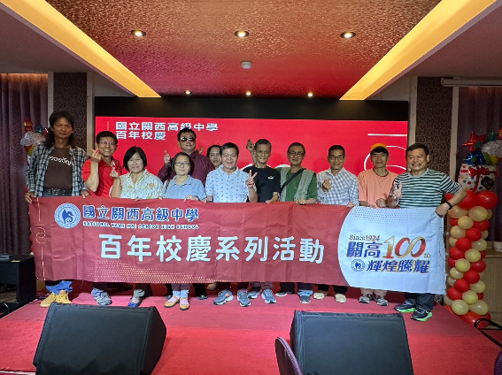
 | 113.4.20百年校慶感恩募款餐會：校園巡禮 |  |  |  | 113.4.20百年校慶感恩募款餐會
 | 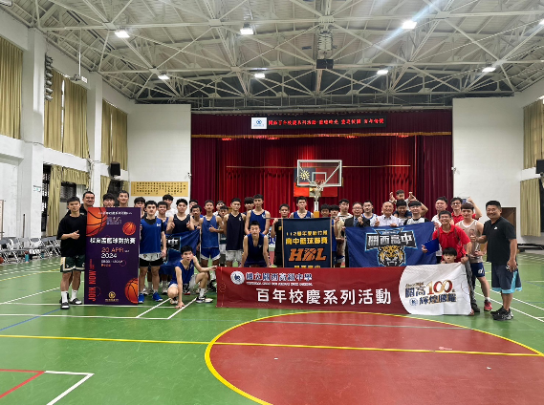 |  |  |  | 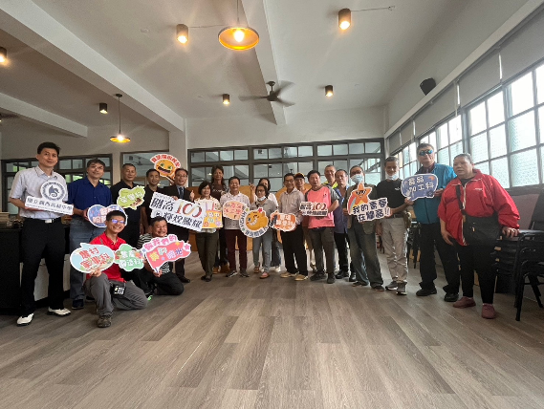
 | 113.4.20：校友籃球賽 |  |  |  | 113.4.20百年校慶感恩募款餐會：茶工廠導覽
 | 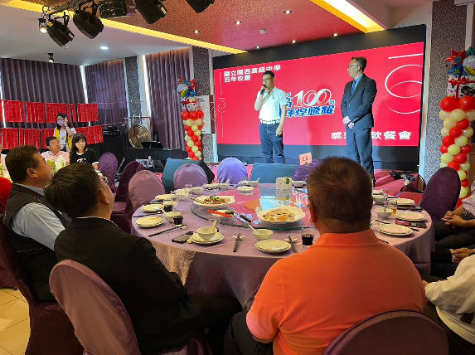 |  |  |  | 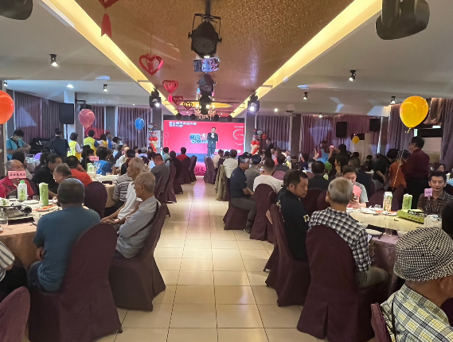
 | 113.4.20百年校慶感恩募款餐會 |  |  |  | 113.4.20百年校慶感恩募款餐會：席開35桌

三、出納組
事項 | 說明 | 執行期限/  頻率 | 執行情形
 |  |  | 待辦 | 規劃中 | 進行中 | 已完成 | 備註
出納帳務管理 | 現金、支票之出納、登帳、結帳、對帳相關事宜 | 日 |  |  |  |  | - 查詢一銀網路銀行入帳情形  - 收支傳票至現金出納備查簿登載  - 用印完畢入帳支票及轉存資料送第一銀行關西分行入帳  - 製作現金結存日報表
 | 業務單位依文繳款或開立收據 | 日 |  |  |  |  | 補助費資料造冊（含各類工作費）
 | 各業務單位送請示單會辦 | 日
 | 前日收入款項繳存國庫 | 日 |  |  |  |  | 國庫收款書送會計室收帳（一銀會計室）
 | 銀行電匯退匯處理 | 日
 | 各業務單位預借剩餘款繳存401專戶 | 日
 | 零用金發放 | 日 |  |  |  |  | 通知1萬元以下代墊人領取款項或匯款劃帳
薪資管理 | 教職員工薪津、鐘點費之造冊 | 月 |  |  |  |  | - 每月1日轉存教職員工薪津  - 每月20日製作下個月薪資清冊
 | 兼代課及輔導課鐘點費 | 月 |  |  |  |  | 發放至113.3.8
 | 教職員工差旅費請示整理 | 月 |  |  |  |  | 每月月初
 | 教職員工年終奬金 | 年 |  |  |  |  | 已於113.1.31發放
 | 111年職員考績獎金發放 | 年 |  |  |  |  | 112.4.29已完成
 | 兼行政教師不休假加班費之造冊及發放 | 年 |  |  |  |  | 8月
 | 兼行政教師晋級補發、調整待遇造冊及發放 | 年 |  |  |  |  | 11月薪津中進行晉級補發
 | 兼行政教師、教官考績奬金 | 年 |  |  |  |  | 111學年度已於112.10.6入帳
 | 子女教育補助費 | 學期 |  |  |  |  | 112下學期已於113.3.27入帳
 | 職員不休假加班費之造冊及發放 | 年 |  |  |  |  | 112年度已於113.01.02發放
學雜費管理 | 學雜費建檔管理、印製及發放 | 學期 |  |  |  |  | - 註冊單於開學日（113.2.16）發放  - 學生應繳之金額上傳至一銀第e學雜費入口網  - 學雜費減免彙整
 | 學雜費對帳、結報及繳庫 | 學期 |  |  |  |  | 繳款截止日113.3.6
 | 學生就學貸款申請及減免資料修正繳費單重製作業 | 學期 |  |  |  |  | 彙整辦理助學貸款學生人數
 | 學生就學貸款申請 | 學期 |  |  |  |  | 2月、9月
 | 寒暑假輔導課費收費 | 學期 |  |  |  |  | 1月、6月
 | 重補修收費 | 學年 |  |  |  |  | 112.7.26-28完成收費
代扣代繳 | 各項代扣款（退撫基金、公保、所得稅、離職儲金） | 月 |  |  |  |  | 月初
 | 繳交退撫、公保及所得稅等費用 | 月 |  |  |  |  | - 每月5日前  - 每月月初公保收據正本送交人事室
所得歸戶管理 | 年底結算個人全年所得申報 | 年 |  |  |  |  | 1月31日前  上傳至國稅局申報系統
 | 扣繳憑單印製及通知 | 年 |  |  |  |  | 2月10日前
 | 個人薪資及鐘點費出席費等列入年度綜合所得扣繳 | 月 |  |  |  |  | 中華民國人士每月10日前  外籍人士代扣繳稅款日起10日內
 | 執行業務報酬及退職所得等列入年度綜合所得扣繳 | 月 |  |  |  |  | 每月10日前
 | 資源回收入繳稅 | 月 |  |  |  |  | - 次月15日前  - 5月份已繳納完成
校務基金 | 召開代收代辦審議委員會審議代收代辦項目費用明細 | 學期 |  |  |  |  | 2月、8月
 | 請領次月教訓輔經常門及校務基金資本門 | 月 |  |  |  |  | - 每月20日前提送次月統一收據至國教署  - 自113年4月份起，採免附收據方式辦理經費請撥
系統維護 | 出納系統維護申請期間 | 年 |  |  |  |  | 113年度合約已完成
 | 薪津作業系統 | 年 |  |  |  |  | 113年度合約已簽核完成
 | 註冊作業系統 | 年 |  |  |  |  | 113年度合約已簽核完成
 | 現金出納備查簿 | 年
 | 變更一銀公庫印鑑 |  |  |  |  |  | 已於112.4.1變更完成

參、招標案件
（一）112年度總務處辧理案件—環境設備（校園營造）
名稱 | 金額 |  | 履約期限 | 執行情形 |  |  |  |  |  | 備註
 | 預算  金額 | 得標  金額 |  | 標案  簽辦 | 上網  公告 |  | 決標/  開工 | 履約 | 驗收
司令台修繕興建工程 | 386萬 | 380萬 | 開工日起70日曆天 |  |  | 112.6.20 |   112.6.28 |  |  | - 國教署核定以最有利標辦理  - 112.8：申請都市審查與建照  - 112.9：函送工程預算書  - 112.11.22工程細部計畫書審核  - 112.12：函送修正後都市審議報告書  - 112.12.18廠商提送修正後工程圖說  - 113.2.2新竹縣政府核准建照  - 113.3.5召開開工協調會議  - 113.3.18開工  - 113.3.27工務處基礎勘驗  - 113.3.18-29：舊司令台油漆工程  - 113.4.8鋼筋勘驗  - 113.4.15-26：司令台階梯、升旗台、無障礙坡道灌漿
113年度校園駐衛保全服務勞務採購案 | 97萬3,500元 | 97萬3,000元 | 113.1.1-113.12.31 |  |  | 112.10.26 | 112.11.21 |  |  | 112.11.21：決標新亞保全股份有限公司
職員宿舍整修暨周圍排水系統建置改善工程 | 339萬 |  | 機關通知日起10日內開工，120日曆天 | 113.4.25 |  | 113.4.26 |  |  |  | - 總工程款366萬1,000元（國教署補助351萬1,000元；自籌15萬元）  - 職員宿舍206萬1,000元（國教署補助201萬1,000元；自籌5萬元）  - 排水系統160萬（國教署補助150萬元；自籌10萬元）  - 113.1.12監造設計決標予東竣工程顧問公司  - 113.4.15國教署委託雲科大審查小組審查通過  - 預計113.5.10開標
行政大樓川堂裝修工程 | 55萬 | 52萬 | 決標次日起10日曆天完成設計；配合機關通知開工，工期25日曆天 |  |  | 113.1.16 | 113.2.26 |  |  | - 113.3.7檢送細部規劃計畫書  - 113.4.1召開規劃設計討論案  - 113.4.30現勘討論
中正堂廁所修繕 | 161萬3,000元 |  | 機關通知日起10日內開工，60日曆天 | 113.4.25 |  | 113.4.26 |  |  |  | - 總工程款174萬4,000元（國教署補助169萬4,000元、學校配合5萬元）  - 113.2.6委託吳宗曄建築師事務所監造設計  - 113.3.12相關資料上傳國教署工程平台  - 113.4.23國教署委託雲科大審查小組審查通過  - 預計113.5.10開標
畜牧大樓防水及外牆修繕工程 | 460萬(國教署補助450萬、學校配合款10萬) |  |  |  |  | 113.3.14 |  |  |  | 113.3.22監造決標
改善無障礙校園環境計畫 | 190萬 |  |  |  |  |  |  |  |  | 洽劉豐安建築師事務所辦理簽約事宜

（二）各處室相關案件
名稱 | 金額 |  |  | 履約期限 | 執行情形 |  |  |  |  |  |  | 備註
 | 預算金額 |  | 得標金額 |  | 標案  簽辦 | 上網公告 | 決標/開工 |  | 履約 | 驗收
（教務處）112學年度第二學期教科書財務採購案 | 220萬3,200元 |  | 209萬4,920元 | 113.2.15前完成 |  | 113.1.23 | 113.1.30
（學務處）112學年度學生交通車勞務採購案 | 2,271萬2,360元 |  | 2,269萬元 | 學校通知日至113年7月31日 |  | 111.5.2 | 112.5.31
（學務處）112學年度畢業紀念冊 | 26萬2,200元 |  | 26萬2,200元 | 113.5.16 |  | 112.9.13 | 112.9.13
（學務處）2024年赴日本國際教育旅行學生參訪活動 | 168萬元 |  | 168萬元 | 113.5.11-113.5.16 (共6天5夜) |  | 112.11.24 | 112.12.8
（學務處）112學年度高二公民訓練暨畢業旅行活動 | 171萬500元 |  | 171萬500元 | 113.4.17-113.4.19 (共3天2夜) |  | 112.12.15 |   112.12.29
（學務處）運動環境體育設備 | 36萬3,000元 |  | 35萬4,000元 | 113.6.15 |  | 113.4.18 |   113.4.23 |  |  |  |  | 經費來源充實教學實習設備及113年固定資產
（實習處）112學年度全校共用實習材料 | 50萬元 |  | 48萬9,000元 | 113.7.31 |  |  | 112.8.14
（實習處）充實基礎設備（實習）設備-實驗室小型儀器設備 | 33萬8,000元 |  | 31萬5,000元 | 113.5.31 |  |  |   113.4.12
（實習處）食品專業群科設備 |  | 64萬 |  | 113.6.30 |  | 113.4.24
（實習處）動物用呼吸器 |  | 28萬5,000元 |  | 113.6.15 |  | 113.4.24
（實習處）學美美學 |  | 250萬（國教署補助180萬、學校配合70萬元） |  |  |  |  |  |  |  |  | 台灣設計研究院主辦
（輔導處）生涯規劃專業教室整修工程 |  | 230萬 |  |  |  |  |  |  |  |  | 113.4.23決標予十彥建築師事務所設計監造
（圖書館）學生自主學習空間改善工程 |  | 220萬（國教署補助150萬、學校配合70萬元） |  |  |  |  |  |  |  |  | 委託十彥建築師事務所設計監造14萬3,000元
（主計處）112年度主計室會計文書處理業務委外勞務採購 | 53萬8,080元 |  | 53萬8,080元 | 113.9.1 |  | 112.8.8 | 112.8.15

肆、總務處辦理業務
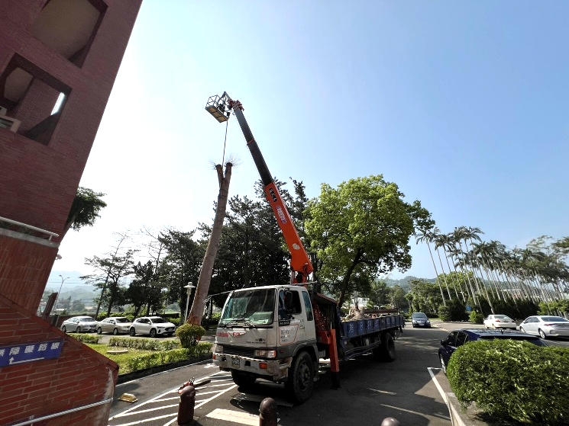 | 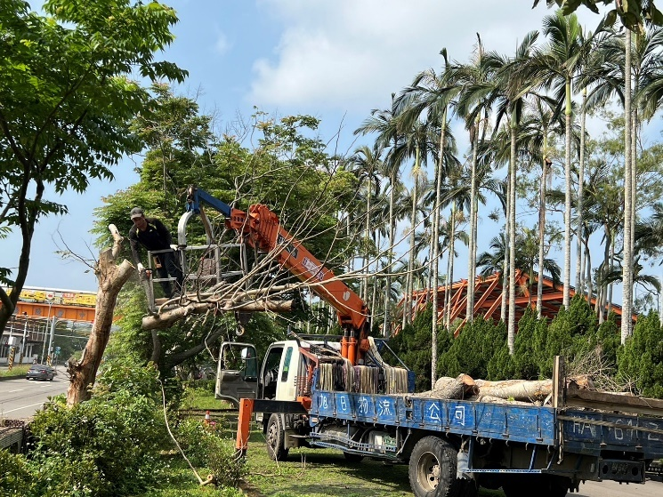
113.4.17移除圖書館前乾枯小葉欖仁 | 113.4.17移除台三線旁3株台灣欒樹
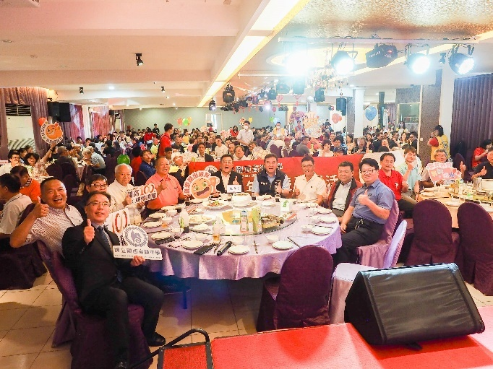 | 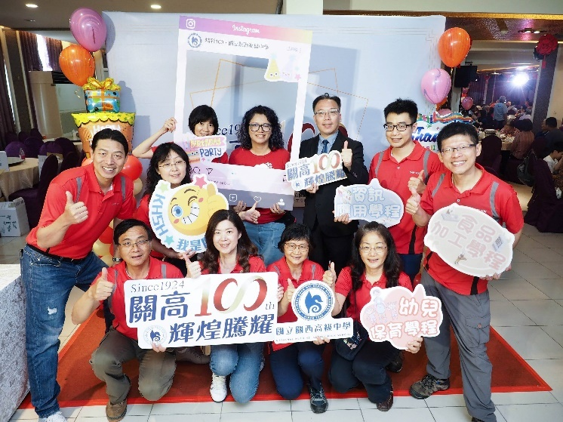
113.4.20感恩募款餐會 | 113.4.20感恩募款餐會
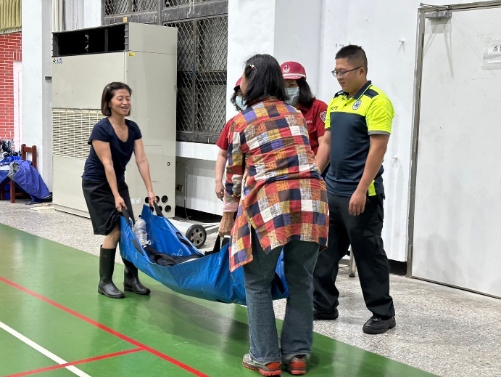 | 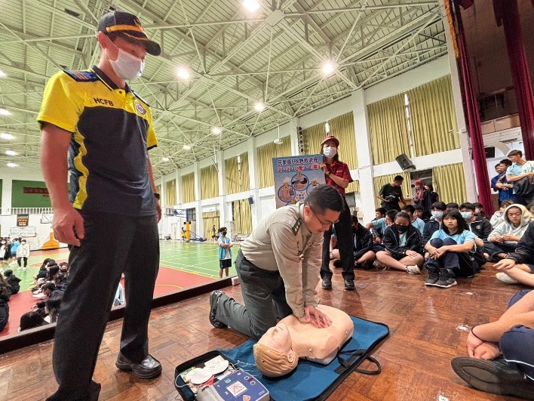
113.4.24消防編組演練：傷患緊急搬運 | 113.4.24消防編組演練：CPR操作

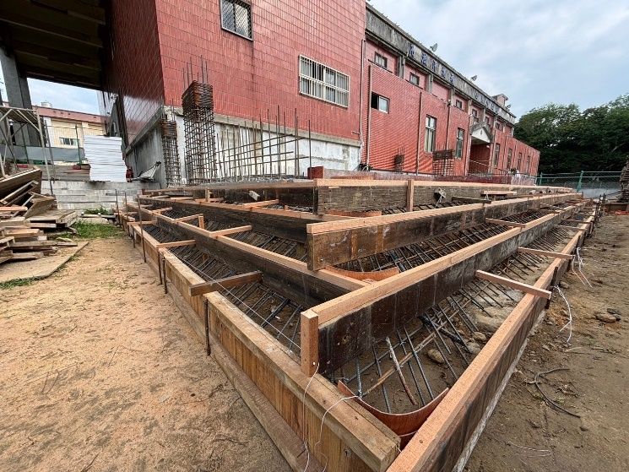 | 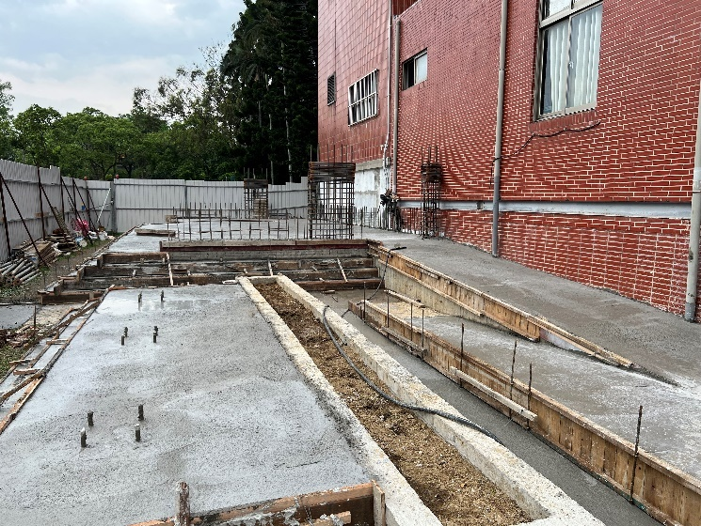
司令台修繕興建工程：司令台釘板模 | 司令台修繕興建工程：司令台階梯、升旗台、無障礙坡道灌漿

附件一
